Un piano digital siempre aspira a parecerse lo más posible a un piano acústico en lo que se refiere a sonido y mecánica, añadiendo las posibilidades que ofrece el mundo digital. Los Clavinova CLP de Yamaha son los pianos digitales más populares del mundo y también con mayor historia. Los primeros modelos aparecieron en los años 80 y no han dejado de evolucionar, ofreciendo en cada serie mayor realismo en su sonido y pulsación, así como nuevas funciones digitales que ofrecen cada vez más posibilidades para aprender y progresar en el piano.

PULSACIÓN DE PIANO PARA ESTUDIANTES AVANZADOS

TECLADOGRANDTOUCH-S®

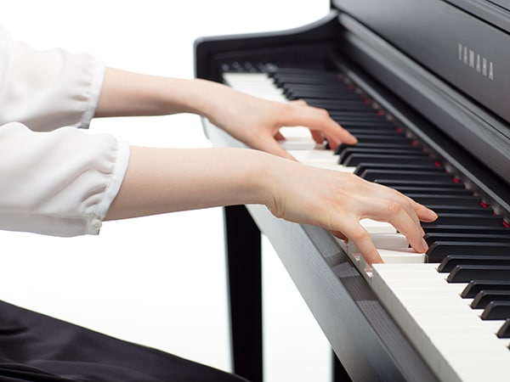
El CLP-735 incorpora el teclado GrandTouch-S, que ofrece un amplio rango dinámico y una respuesta fiel a la hora de reproducir cada pequeño matiz interpretativo, permitiendo así un control preciso del timbre.

Las cubiertas de marfil sintético en las teclas blancas y de ébano sintético en las negras, evitan que los dedos resbalen al tocar durante un tiempo prolongado, igual que en un piano de cola.

Además, simula el mecanismo de doble escape presente en los pianos de cola, que aleja los macillos de las cuerdas rápidamente después de golpearla, para evitar interferencias con la vibración de la cuerda. Al escapar el macillo del resto del mecanismo, no es necesario levantar la tecla del todo para volverla a tocar, permitiéndonos hacer repeticiones de tecla mucho más rápidas y controladas.

Además, en el punto en el que el macillo se "escapa", se produce una sensación de resistencia suave en el calado de las teclas, permitiendo al pianista identificar dicho punto y poder tocar "dentro del escape".

Todas estas características de la mecánica de un piano de cola se emulan perfectamente en el teclado GrandTouch-S del CLP-735.

PEDALES DE PIANO… DE COLA
En el CLP-735 dispondrás de los 3 pedales típicos de un piano. Pero a diferencia de la mayoría de pianos verticales, en los CLP-700, el pedal central tiene la función de Sostenuto, que permite mantener sonando solo las notas que estamos tocando en el momento en que se pisa el pedal. Igual que en un piano de cola.

EL SONIDO DEL YAMAHA CFX Y BÖSENDORFER IMPERIAL A TU SERVICIO
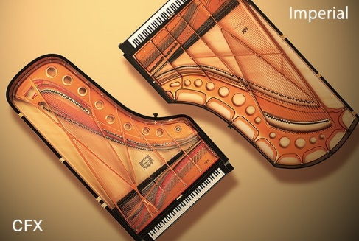
El sonido de piano de los Clavinova se ha vuelto a muestrear de dos de los pianos de concierto de mayor reconocimiento mundial: el CFX, buque insignia de los pianos de cola de Concierto de Yamaha; y el Bösendorfer Imperial, famoso por su sonido potente y cálido.

REALISMO HASTA EL MÁS MÍNIMO DETALLE: VIRTUAL RESSONANCE MODELING Y GRAND EXPRESSION MODELING
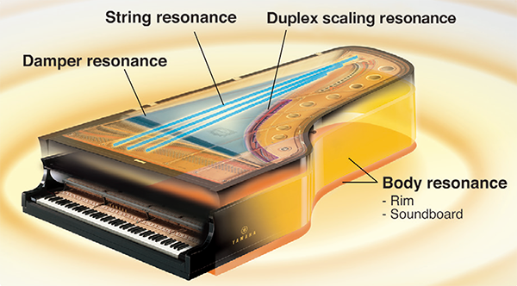
La riqueza del sonido de un piano es consecuencia de las infinitas resonancias que se producen entre las cuerdas y el cuerpo del instrumento, y el momento y la profundidad con que se pisan los pedales. Virtual ResonanceModeling (VRM)calcula en tiempo real las infinitas reverberaciones que ocurren en el interior de un piano, según lo que estemos tocando para ofrecerte una reverberación resultante hiper-realista. VRM analiza aspectos como la resonancia de cuerdas próximas, la resonancia de las octavas superiores, de las notas de la serie armónica, etc.

Otro aspecto que influye sobre el sonido resultante es el estilo de tocar del pianista. Si estás tocando más fuerte y picado, el sonido es diferente de si estás tocando con mayor profundidad o más ligado. La nueva función Grand ExpressionModelling, analiza en tiempo real la gran variedad de matices producidos por los dedos de los pianistas, y los traduce en la misma variación tonal ilimitada que se produciría en un piano de cola. De esta manera podemos, por ejemplo, destacar mejor la melodía del acompañamiento y darle mayor expresividad a la interpretación.

PIANO ROOM: PERSONALIZA TU SONIDO
Y para aquellos a los que les gusta personalizar su sonido, la Piano Room de la serie CLP-700 permite ajustar parámetros como el brillo, la afinación, la pulsación o el ambiente en el que estás tocando. ¿Que siempre has querido tocar un viejo piano en medio de una catedral? No hay problema.

Y CON AURICULARES…
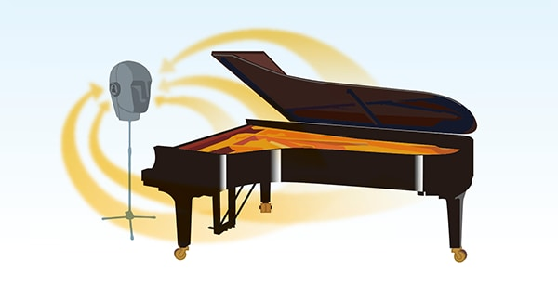
Para cuando necesitamos tocar con auriculares, los CLP-735 incorporan muestras binaurales, no solo delYamaha CFX como el CLP-725, sino también del Bösendorfer Imperial. La muestra binauralse graba con unos micrófonos especiales insertados en un maniquí con forma de cabeza humana, y colocados en la posición del pianista, que recogen el sonido de toda la sala en 3 dimensiones.

El resultado es que al tocar con auriculares con esta muestra binaural, tenemos la sensación de que el sonido no sale de los auriculares, sino del propio Clavinova, con la reverberación de toda la sala en la que se grabó. Así tendremos menos fatiga auditiva, podremos tocar durante mucho más tiempo, e incluso tendremos la sensación de que no llevamos los auriculares puestos.

FUNCIONES DIGITALES QUE TE AYUDAN A APRENDER MEJOR
El CLP-735 incorpora muchas más funciones digitales que su hermano menor, el CLP-725, que te ayudarán a aprender más rápidamente y te permitirán sacarle más partido a tu piano.

NO SOLO DE PIANOS VIVE EL PIANISTA
Pero con los CLP no solo tenemos un piano digital super realista. Podemos tocar con 38 sonidos de otros instrumentos como cuerdas, pianos eléctricos, coros, etc. Entre ellos, los CLP-700 incorporan ahora voces de 2 fortepianos, los pianos con los que Mozart y Chopin compusieron sus obras, para que las oigas como las imaginaron sus creadores.
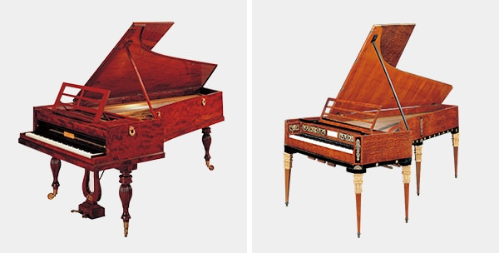

GRÁBATE MÁS FÁCILMENTE
El CLP735 nos da posibilidad de grabarnos en formato de audio directamente en un pendrive USB, para poder compartir nuestras grabaciones con quien queramos facilmente.

RITMOS DE PIANISTA
Y para los más creativos, además del metrónomo, el CLP-735 incorpora ritmos de pianista. Son patrones de batería y bajo, que se adaptarán armónicamente a lo que estemos tocando, lo cual hace que el estudio sea mucho más divertido. O incluso podemos utilizarlo para practicar en casa antes de ir a tocar con nuestra banda, y así acostumbrarnos a escuchar otros instrumentos y saber qué tenemos que hacer en cada momento.

CONÉCTATE A TU MÚSICA
Y si queremos tocar con nuestra música favorita, podemos conectar nuestros dispositivos de audio a través de la entrada AUX-IN del piano, y la música sonará por sus altavoces.

COMPATIBILIDAD CON SMART PIANIST
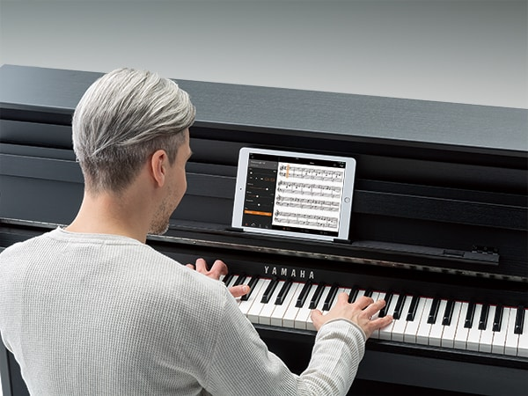
Todos los modelos son compatibles con la App Smart Pianist, con la que podemos controlar todos los aspectos del piano a través de una interfaz fácil e intuitiva, cargar las partituras de las obras que quieras aprender en la pantalla de la tablet, o incluso ver la partitura de lo que hayamos grabado. Y lo que ganamos frente a las partituras en papel, es que en este caso podemos escuchar las piezas, cambiarles el tempo o incluso trasponerlas para aprenderlas en otras tonalidades.

Además, podrás grabar tus interpretaciones y ver cómo vas progresando, o incluso compartirlas con tus amigos y familiares. Y todo sin salir de tu dispositivo y tu CLP.

Y por si todo esto fuera poco, en todos los modelos de CLP-700 se incluye un libro de partituras de 50 clásicos para piano, que además podrás escuchar a través del piano y visualizar también en Smart Pianist.

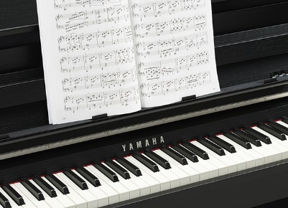
Y para los estudiantes más aplicados, además del libro de partituras de 50 clásicos para piano, a partir del CLP-735 podremos disfrutar de 303 estudios para mejorar nuestra técnica. Los tienes todos, Hannon, Bürgmuller, Czerny, etc.

APRENDE CON YAMAHA Y FLOWKEY
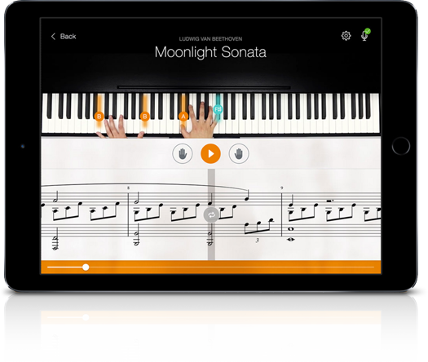
Como con el resto de sus pianos digitales y teclados al adquirir un CLP-735, Yamaha te regala 3 meses de acceso premium a la App de aprendizaje Flowkey, con una enorme librería de partituras de música clásica, pop, rock, jazz, etc. Podrás aprender a tocar con la mano derecha o izquierda por separado mientras Flowkey hace sonar la otra. Y con la función "espera", Flowkey esperará a que toques la nota correcta antes de continuar con la reproducción de la canción

ESTUDIA CON TU PROFE MÁS CÓMODAMENTE
Si te vienen a dar clase a casa, con el modo Dúo podrás dividir el teclado en dos secciones iguales, para que tu profesor toque en un lado del teclado y tú en el otro, ambos en la misma octava.

NUNCA SE TE APAGARÁ EL SONIDO
En todos los casos tenemos 256 notas de polifonía, para que no perdamos ninguna nota por el camino en pasajes rápidos con mucho pedal, o al utilizar más de una voz a la vez.

DISEÑO INSPIRADO EN LOS PIANOS DE COLA
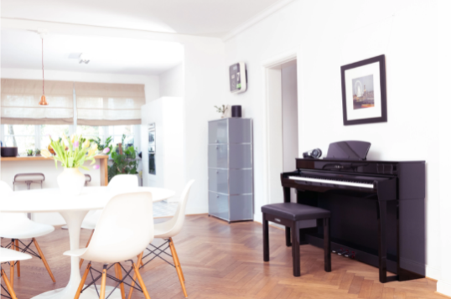
Toda la gama CLP se ha rediseñado con un acabado moderno y compacto. El perfil de los pianos incorpora un diseño curvo más estilizado, que recuerda a la de los pianos de cola. Además, se han eliminado los elementos incensarios, para que el pianista pueda concentrarse solamente en la interpretación y la música.

El CLP-735 incorpora además de un mueble más alto que su hermano menor, y está disponible en una mayor variedad de colores. Y además incorpora una interfaz de usuario con más botones, para poder acceder a todas sus funciones más rápidamente.
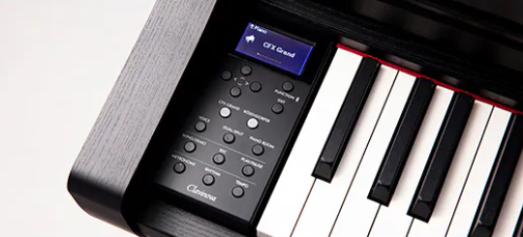

ESPECIFICACIONES
- Teclado GrandTouch-S™ con cubiertas de marfil y ébano sintéticos
- Nuevas muestras de Yamaha CFX y Bösendorfer Imperial, nuevas muestras binaurales de Yamaha CFX y Bösendorfer imperial
- 38 voces, incluyendo 2 voces de fortepiano (Piano Mozart/Piano Chopin)
- Modelado de Resonancia Virtual mejorado
- Grand ExpressionModeling
- Sistema de amplificación de 30 W x 2
- Sistema de altavoces de 16 cm x 2
- Grabador de Audio USB (Reproducción/Grabación: WAV)
- 20 ritmos para pianistas
- Integración con la App Smart Pianist

